Eine neue Ära der Fertigung
B&R läutet mit ACOPOS 6D den Beginn der mehrdimensionalen Produktion ein
Mit ACOPOS 6D läutet B&R eine neue Ära der Fertigung ein. Magnetisch schwebende Shuttles transportieren Produkte völlig individuell durch die Maschine. Vorbei sind die Zeiten in denen herkömmliche Transportsysteme einen strikten Produktionstakt diktiert haben. ACOPOS 6D bietet optimale Voraussetzungen für die Produktion in kleinen Losgrößen und mit ständig wechselnden Produktdesigns.
ACOPOS 6D basiert auf dem Prinzip der Magnetschwebetechnik: Shuttles mit integrierten Permanentmagneten bewegen sich berührungslos auf einer Fläche aus Motorsegmenten. Die elektromagnetischen Motorsegmente sind 240 x 240 mm groß und können zu beliebigen Formen zusammengesetzt werden. Die Shuttles tragen je nach Größe 0,6 bis 14 kg Gewicht und bewegen sich mit einer Geschwindigkeit von bis zu 2 m/s. Sie können sowohl zweidimensional verfahren als auch ihre Schwebehöhe ändern und sie lassen sich entlang von drei Achsen drehen oder neigen. Das System verfügt also über sechs Freiheitsgrade.
Weniger Platzbedarf
ACOPOS 6D ermöglicht eine bis zu vier Mal so hohe Shuttle-Dichte wie andere Systeme auf dem Markt, da auf einem Motorsegment gleichzeitig mehrere Shuttles fahren können. Zudem lassen sich die Shuttles als Achsen bei Bearbeitungsstationen einsetzen. Zum Beispiel kann ein Shuttle mit einem Werkstück CNC-Pfade abfahren, während das Bearbeitungswerkzeug starr angebracht ist. Wiegestationen entfallen sogar vollständig, da jedes Shuttle gleichzeitig eine hochpräzise Waage ist. Dadurch kann die Maschine kleiner gebaut werden.
Keine Verschleißteile
Da die Shuttles frei schweben, verursacht ACOPOS 6D keine Reibung. Es entsteht daher kein Abrieb und es gibt keine Verschleißteile, die gewartet werden müssen. Werden die Motorsegmente mit einer Edelstahlabdeckung versehen, entspricht ACOPOS 6D der Schutzart IP69K – das System eignet sich somit für einen Einsatz in Reinräumen und in der Nahrungsmittelproduktion.
Vollständig integriert
ACOPOS 6D ist vollständig in das B&R-System integriert. Daher lassen sich die Shuttles mit beliebigen Achsen, Robotern, Track-Systemen oder Vision-Kameras mikrosekundengenau synchronisieren. Die Bahnplanung der Shuttles selbst erfolgt in einem dedizierten Controller, der mit POWERLINK in das Maschinennetzwerk eingebunden wird. Die Bahnplanung beeinträchtigt daher die Performance des Netzwerkes und der Maschinensteuerung nicht. Für Systeme mit mehr als 200 Segmenten oder 50 Shuttles lassen sich mehrere Controller einsetzen und miteinander synchronisieren.
Intelligente Shuttles
Im Gegensatz zu vergleichbaren Systemen ist beim ACOPOS 6D jedes Shuttle mit einer weltweit einmaligen ID ausgestattet. Der Controller weiß beim Hochfahren daher sofort, wo genau auf den Motorsegmenten sich welches Shuttle befindet. Aufwändige Homing-Sequenzen oder manuelle Eingaben nach dem Hochfahren sind nicht notwendig. Die Produktion kann sofort beginnen. Die Positionswiederholgenauigkeit der Shuttles liegt bei ±5 µm, daher ist ACOPOS 6D auch uneingeschränkt für Applikationen geeignet, bei denen es auf höchste Präzision ankommt, zum Beispiel in der Elektronikindustrie und bei der Assemblierung mechanischer und elektronischer Komponenten.
Einfache Einrichtung
ACOPOS 6D bietet nahezu unbegrenzte Möglichkeiten bei der Gestaltung von Maschinen und Anlagen. Gleichzeitig ist das System sehr einfach einzurichten. Hochentwickelte Algorithmen sorgen dafür, dass die Shuttles optimale Pfade fahren, nicht zusammenstoßen und möglichst wenig Energie verbraucht wird. Der Applikationsersteller kann sich so voll auf seine Hauptaufgabe konzentrieren: einen optimalen Maschinenprozess mit maximaler Produktivität zu entwickeln.
ACOPOS 6D wurde gemeinsam mit dem Unternehmen Planar Motors Inc. entwickelt, das sich seit mehr als 15 Jahren mit der Erforschung und Weiterentwicklung der Magnetschwebetechnologie für die industrielle Produktion beschäftigt. B&R ist Teilhaber des Unternehmens Planar Motors.

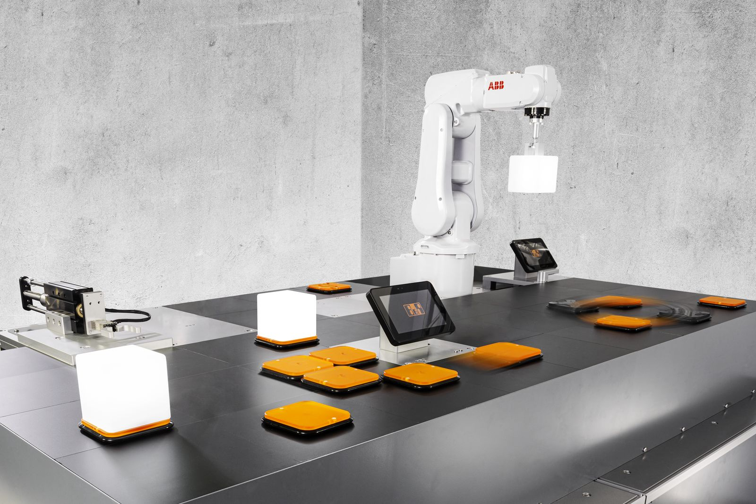
ACOPOS 6D bietet optimale Voraussetzungen für die Produktion in kleinen Losgrößen und mit ständig wechselnden Produktdesigns.

Über B&R
B&R, eine Division des ABB-Konzerns, ist ein weltweit führendes Unternehmen der industriellen Automatisierung mit Hauptsitz in Österreich. Als Branchenführer kombiniert B&R modernste Technologien mit fortschrittlichem Engineering. B&R bietet Kunden aus den unterschiedlichsten Branchen perfekte Gesamtlösungen in den Bereichen Maschinen- und Fabrikautomatisierung, Antriebs- und Steuerungstechnik, Visualisierung und integrierte Sicherheitstechnik. Lösungen für die Kommunikation im Industrial IoT - allen voran OPC UA, POWERLINK und der offene Standard openSAFETY - runden das Leistungsportfolio von B&R ab. Die Software-Entwicklungsumgebung Automation Studio ist wegweisend für zukunftsorientiertes Engineering. Mit innovativen Lösungen setzt B&R neue Standards in der Automatisierungswelt, hilft Prozesse zu vereinfachen und übertrifft Kundenerwartungen.
Weitere Informationen finden Sie unter www.br-automation.com

